

|  |
| --- |
| Prueba Duaga  2018 |
|  |
| March 30  Authored by: KAREM ALEXANDRA SASTOQUE MENDEZ |



# Prueba Conocimietos - Duaga

|  |
| --- |
| Pronósticos de Series de Tiempo Se utilizaron modelos SARIMA para la predicción del volumen de ventas de los productos Coca-Cola, Coca-Cola Light y Sprite, con el fin de que una vez obtenidas las estimaciones se pudieran realizar pruebas de adición de variables exógenas al modelo y analizar el impacto de dicha inclusión en lo modelos de pronóstico. En los modelos SARIMA se partió de la definición de una parte de la serie de tiempo de cada producto como conjunto de datos de entrenamiento (o tratamiento) y otra como prueba (o control) con el fin de validar algunos de los pronósticos obtenidos. El resultado se observa en la siguiente tabla que muestra las estimaciones en los parámetros del modelo para cada uno de los productos.  Para todos los modelos los p-values permiten aceptar la validez de las predicciones al ser mayores al 0.05 que normalmente corresponde a la zona de rechazo en un Intervalo de Confianza. |
| |  |  |  |  | | --- | --- | --- | --- | | Producto | Modelo (auto.arima) | Parámetros del Modelo | Estimaciones | | Coca-Cola | Series: cocacolats_tr  ARIMA(1,1,0)(1,1,0)[12] | Coefficients:  ar1 sar1  -0.4222 -0.5096  s.e. 0.1350 0.1248 | Nov 2018 64005.70  Dec 2018 69628.29  Jan 2019 72168.85  Feb 2019 67619.71  Mar 2019 63803.31  Apr 2019 62534.23  May 2019 60735.00Jun 2019 63629.98 | | Coca-Cola Light | Series: cocalight_tr  ARIMA(0,1,1)(1,0,0)[12] with drift | Coefficients:  ma1 sar1 drift  -0.5830 0.4282 -12.2245  s.e.0.2513 0.1457 3.5892 | Nov 2018 491.0027  Dec 2018 533.5434  Jan 2019 512.2592  Feb 2019 474.5778  Mar 2019 472.1747  Apr 2019 446.7795  May 2019 440.7921  Jun 2019 421.4136 | | Sprite | Series: sprite_tr  ARIMA(0,1,0)(0,0,1)[12] | Coefficients:  sma1  0.5139  s.e. 0.1496 | Nov 2018 2411.032  Dec 2018 2507.393  Jan 2019 2440.277  Feb 2019 2239.991  Mar 2019 2280.811  Apr 2019 2180.579  May 2019 2063.472  Jun 2019 2099.217 | |
| Con respecto a la inclusión de variables exógenas en los modelos predictivos se tomó como prueba el IPC para observar cómo se comportaban las ventas del producto dadas las variaciones que tiene un índice tan importante como lo es el IPC. En este estudio se obtuvo como resultado que el IPC no es significativo para las ventas de ninguno de los 3 productos ya que los parámetros estimados no fueron significativos a un intervalo de confianza de 97% para la inclusión de este índice en ninguno de los 3 modelos. |

|  |  |  |
| --- | --- | --- |
| > confint(sarimax_cocacola)  2.5 % 97.5 %  ar1 -0.73369370 -0.20358018  sar1-0.77226062 -0.21316934  xreg-0.05660664 0.01752516 | > confint(sarimax_cocalight)  2.5 % 97.5 %  ma1 -0.32023734 0.2282741  sar1 0.01949004 0.5890386  xreg -0.07145094 0.0104713 | > confint(sarimax_sprite)  2.5 % 97.5 %  sma1 0.22782316 0.92164482  xreg -0.07171674 0.03502535 |

Cabe resaltar que la inclusión de esta variable incluso induce la perdida de significancia de los parámetros del modelo en sí mismos como el caso del modelo para Coca-Cola Light donde solo queda con significancia el parámetro de la parte estacional del modelo.

ESTIMACION DE LA PARTICIPACION EN EL MERCADO DEL BANCO CAJA SOCIAL

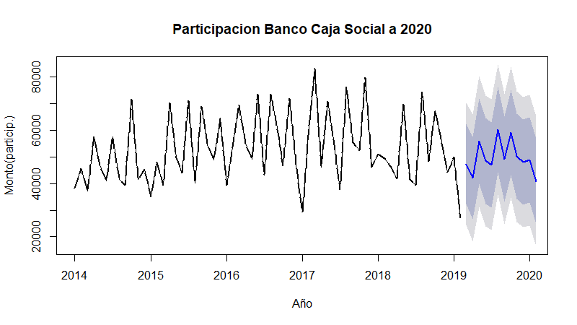

Para estimar la participación del Banco Caja Social en el Mercado se utilizó el enfoque de series de tiempo SARIMA ya que en principio la serie parece ser estacionaria, al sacar los logaritmos de sus valores se comporta de manera bastante similar a la original, y al diferenciar los logaritmos el comportamiento parece indicar un poco mas de estacionariedad. Al analizar los correlogramas de la serie natural se obtiene un modelo ARIMA(0,0,1), pero los p-value que arroja luego de la estimación parecen negar el principio de estacionariedad. Se hace una prueba de diferencias, pero se obtienen resultados similares de rechazo. Finalmente se trabaja con un modelo SARIMA(0,0,2)(0,0,1)[12] with non-zero mean obtenido con el comando auto.arima en R. Obteniendo una predicción como la siguiente:

Point Forecast Lo 80 Hi 80 Lo 95 Hi 95

Jan 2020 48826.00 32777.01 64875.00 24281.18 73370.82

Lo anterior para la participación del banco en el mercado bancario. La estimación de esta predicción es optima ya que los parámetros de MA() demuestran ser significantes al 97% y los p-value de los errores si permiten aceptar la validez de las predicciones por lo que es buen predictor de la participación en el mercado por parte del Banco Caja Social.